[震惊！郑州大学基础医学院论文图片疑似“复制粘贴”？](https://mp.weixin.qq.com/s?__biz=MzkyNTc2OTI4Mw==&mid=2247491645&idx=2&sn=6e9b5ed63615e4a67f63b7ec8262a1c8&chksm=c0f6d5369a877cc9530f2bf92b140890210649885cf531856469648239ed9af2ba75a46b2104&scene=126&sessionid=1742213416)

[慧眼学术](javascript:void(0);)2025-03-17 20:09:35中国香港





**论文信息**

2017年6月，**郑州大学基础医学院**在OncoTargets and Therapy期刊上发表一篇标题为“Role of matrix metalloproteinase-9 in transforming growth factor-β1-induced epithelial–mesenchymal transition in esophageal squamous cell carcinoma”**基质金属蛋白酶-9在转化生长因子-β1诱导的食管鳞状细胞癌上皮-间质转化中的作用**的论文被质疑。

本研究得到了国家自然科学基金的资助(批准号81071970)。

doi: 10.2147/ott.s134813

第一作者：郑州大学基础医学院 Xue Bai

通讯作者：郑州大学基础医学院 Shan-shan Li

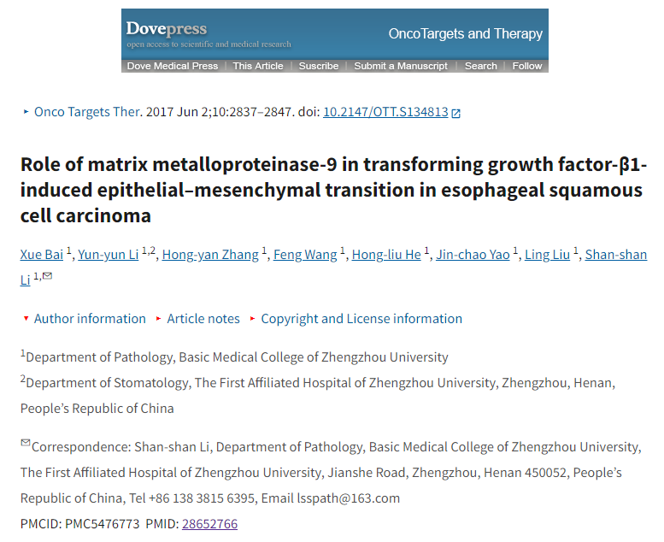

**质疑信息**

**2025年3月，Sholto David在 Pubpeer 论坛上发表评论：**

图4和图6:出现意外的图像重复。我添加了粉色矩形来表示我的意思。请作者检查并评论？

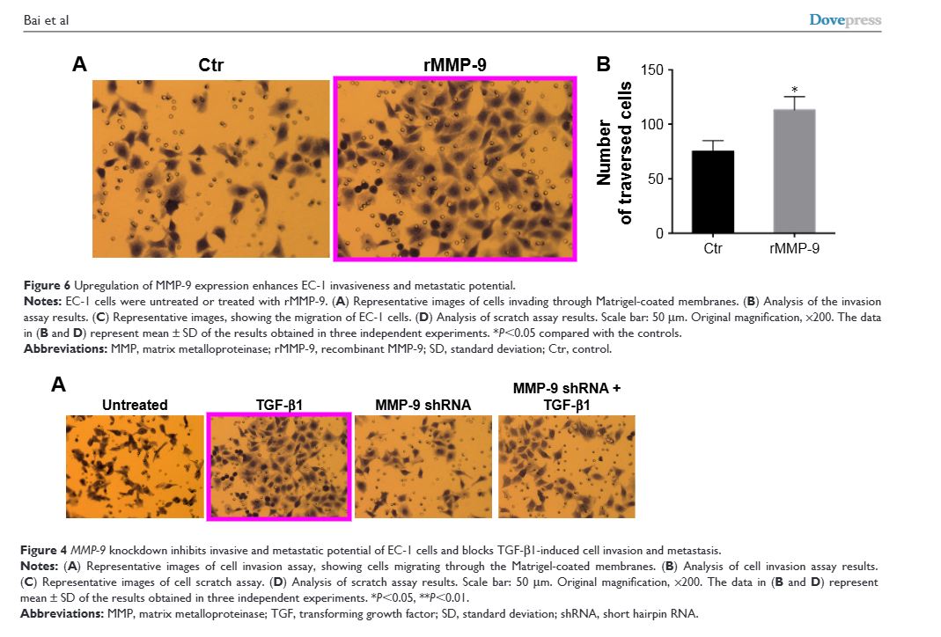

图1和图5:蛋白质印迹在旋转和调整拉伸后出乎意料地相似。我加了一张图来说明我的意思。

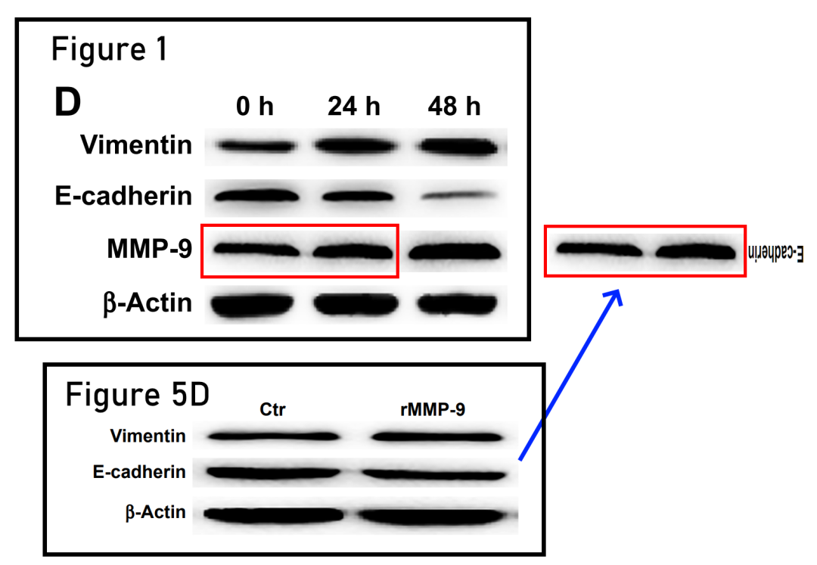

**经过慧眼学术再次查重后发现大量重复。（见下图）**

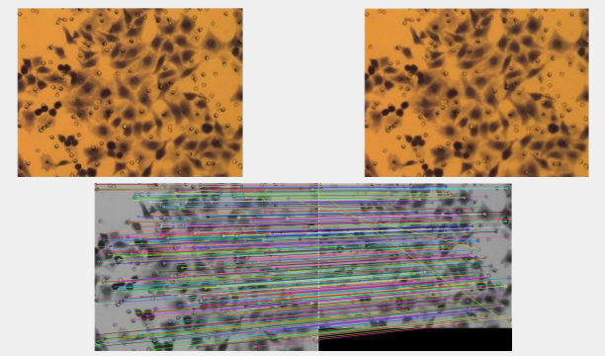

消息来源：

https://pubpeer.com/publications/BF5636D9B9635BE9914A1D4282CF4D#3

声明：

若认为本内容侵犯您或者单位的权益，请速与我们联系并详述侵权情况。我们将依法快速处理，移除涉嫌侵权内容。

联系QQ   1729349097

**往期推荐:**

[引爆全网的学术不端克星神器！一键本地检测，全网最低价，再也不用担心图片误用和第三方图片造假的神器来啦](https://mp.weixin.qq.com/s?__biz=MzkyNTc2OTI4Mw==&mid=2247484961&idx=1&sn=d8a51a591fb0c959e88bc92de949b52c&scene=21#wechat_redirect)

[委员建议：将学术不端行为与其他造假行为一样入“罪”](https://mp.weixin.qq.com/s?__biz=MzkyNTc2OTI4Mw==&mid=2247491231&idx=1&sn=bf06908b0e9e428754f6000aee228d8e&scene=21#wechat_redirect)

[山东省立医院胸外科副主任团队研究遭质疑，图片变色拉伸引关注](https://mp.weixin.qq.com/s?__biz=MzkyNTc2OTI4Mw==&mid=2247491571&idx=2&sn=866d36e8592eedfa49af5de9cac60311&scene=21#wechat_redirect)

[震惊！河南省人民医院心血管外科主任论文竟是“论文工厂”流水线产品？](https://mp.weixin.qq.com/s?__biz=MzkyNTc2OTI4Mw==&mid=2247491571&idx=1&sn=0ce3100f8b7084fae0fccb803a2d4c92&scene=21#wechat_redirect)

[河南大学淮河医院泌尿外科论文疑遭PS篡改，引发学术诚信质疑](https://mp.weixin.qq.com/s?__biz=MzkyNTc2OTI4Mw==&mid=2247491539&idx=2&sn=bfefddd0037ea1ef24a9aaad82888d3d&scene=21#wechat_redirect)